BÀI DỰ THI
VIẾT VỀ GƯƠNG ĐIỂN HÌNH “ NGƯỜI TỐT- VIỆC TỐT”.
Trong đội ngũ cán bộ, giáo viên của Trường Mầm non Bắc Cầu- Phường Ngọc thụy- Quận Long Biên có rất nhiều cô giáo trẻ tận tâm, yêu nghề, mến trẻ. Trong đó phải nhắc đến cô giáo Nguyễn Thị Ninh - Một trong những giáo viên tiêu biểu, giàu nhiệt huyết, luôn tiên phong gương mẫu đi đầu trong mọi hoạt động của nhà trường
Tốt nghiệp Trường Đại Học Sư phạm Hà Nội, năm 2013 cô Nguyễn Thị Ninh được về công tác tại Trường Mầm non Bắc Cầu với tấm bằng loại giỏi và kết quả học tập tốt.
Tuy nhiên, những kiến thức trong nhà trường chỉ là hành trang ban đầu giúp cô từng bước tiếp cận và giáo dục trẻ mầm non, cô luôn học hỏi những bài giảng của các cô giáo giàu kinh nghiệm đi trước, bởi để trẻ biết nghe lời, yêu mến, gần gũi thì người giáo viên phải hiểu tâm lý của trẻ để đưa ra những phương pháp giảng dạy phù hợp với từng độ tuổi.
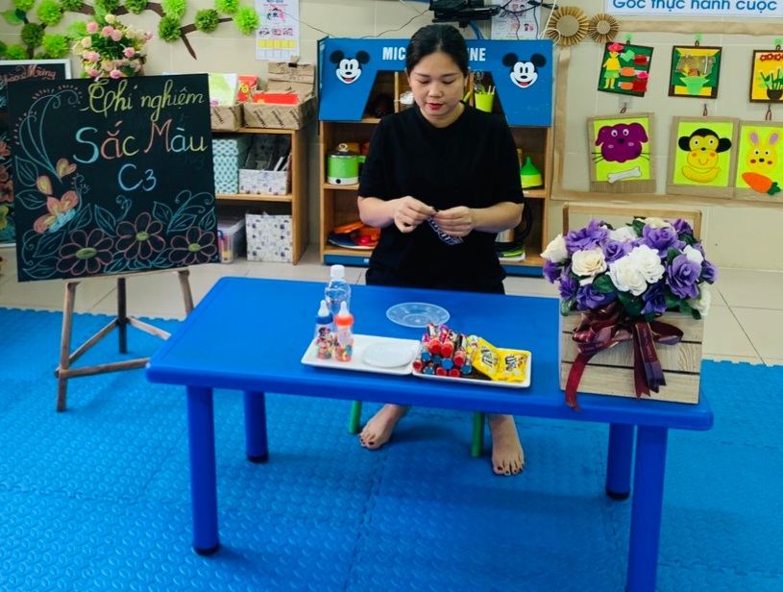
Muốn làm được như thế thì trước hết phải yêu trẻ. Các cháu nhỏ hay quấy, phải bền bỉ chịu khó mới nuôi dạy được các cháu. Dạy trẻ cũng như trồng cây non. Trồng cây non tốt thì sau này cây lên tốt. Dạy trẻ nhỏ tốt thì sau này các cháu thành người tốt.


Cô Ninh cho rằng đây không chỉ là phương châm phấn đấu của riêng cô, mà là của tất cả những giáo viên mầm non, những người đã chọn nghề, gắn bó với con trẻ và luôn say mê, nhiệt huyết với nghề. Cô giáo Nguyễn Thị Ninh là một trong những giáo viên giàu nhiệt huyết luôn gương mẫu đi đầu trong mọi hoạt động của nhà trường.
Cô Nguyễn Thị Ninh sinh năm 1985, là một giáo viên trẻ và xinh xắn. Cô có khuôn mặt tròn, thanh tú, đôi mắt sáng, đặc biệt có cô nụ cười rất tươi và cách nói chuyện đầy thân thiện, ai được tiếp xúc với cô cũng đều yêu mến. Ngay từ nhỏ cô đã có mong ước là trở thành cô giáo mầm non. Để thực hiện ước mơ của mình, cô đã chọn thi vào trường ĐH Sư phạm Hà Nội. Có thể nói cô có duyên với nghề giáo hay nghề đã chọn cô, một con người yêu những tâm hồn trong trẻo, yêu những nụ cười hồn nhiên của trẻ thơ, luôn khao khát được cống hiến với nghề. Nụ cười tươi, ánh mắt trìu mến lúc nào cũng thường trực ở cô giáo Nguyễn Thị Ninh nhất là từ sáng sớm đón trẻ tới lớp, đến khi chiều muộn đưa các cháu ra về với bố mẹ, gia đình, khiến phụ huynh đều rất yên tâm công tác.

Hơn 10 năm cô công tác và gắn bó với mái trường. Khi về trường công tác được làm việc cùng cô tôi thấy cô là một giáo viên đầy tâm huyết với nghề, thông minh, nhanh nhẹn, ham học hỏi và đặc biệt luôn cô sẵn lòng giúp đỡ mọi người. Với nhiệt huyết của tuổi trẻ, lòng yêu nghề, yêu trẻ, khao khát được cống hiến, được dạy dỗ, uốn nắn những “Mầm non tương lai ”, được thắp lửa cho trẻ thơ. Luôn là người tiên phong trong các cuộc vận động cuộc thi do nhà trường cũng như ngành phát động. Không chỉ là những tiết thi giáo viên giỏi cấp Quận,không chỉ là những tiết hội giảng , tiết chuyên đề mà ngay cả những tiết học hàng ngày,trẻ đều được lôi cuốn vào những lời giảng nhẹ nhàng, truyền cảm, đồng thời khơi gợi cho trẻ được hiểu sâu và sáng tạo hơn.
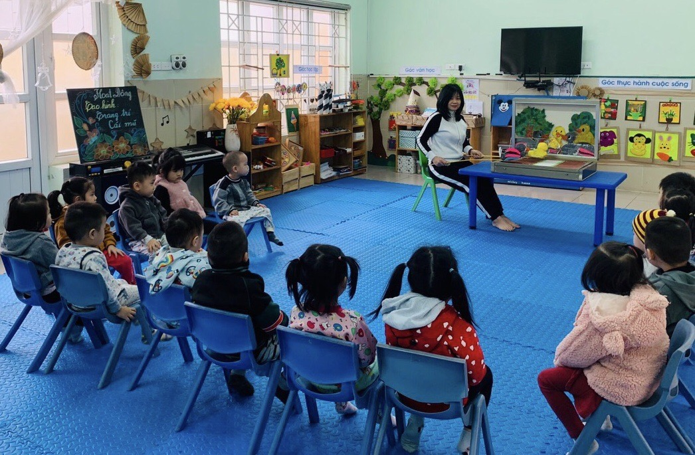
Là giáo viên có nhiều năm kinh nghiệm, cô như người mẹ thứ hai luôn lắng nghe và thấu hiểu từng trẻ nhỏ để động viên khích lệ trẻ kịp thời, khiến các con “Mỗi ngày tới trường ,lớp là một ngày vui”. Rất nhiều học sinh của cô khi ra khỏi trường đã trở thành con ngoan trò giỏi. Nhắc đến cô, phụ huynh và học sinh nào cũng nhớ đến lòng biết ơn và cảm phục một nhà giáo trẻ có tâm với nghề. Bên cạnh việc phát huy năng lực trong chuyên môn thì cô là giáo viên luôn nhiệt tình tham gia các phong trào của nhà trường cũng như phong trào của địa phương như tham gia hiến máu nhân đạo, ủng hộ các hoạt động từ thiện.
Với những phấn đấu rèn luyện không ngừng nghỉ ấy cô đã được UBND Quận trao tặng các danh hiệu “Giáo viên giỏi cấp Quận”; “Chiến sĩ thi đua cấp cơ sở” Có thể nói với niềm đam mê yêu nghề cùng với sự sáng tạo không ngừng nghỉ, cô đã mang về nhiều thành tích cùng những kinh nghiệm của bản thân, cô giáo luôn chia sẻ với chị em đồng nghiệp về chuyên môn, không những thế cô luôn tận tình, nhiệt tình giúp đỡ các chị em đồng nghiệp khi tham gia các cuộc thi cấp trường và cấp Quận.
Với trách nhiệm, sự gương mẫu, nhiệt tình trong công tác cô Nguyễn Thị Ninh là một giáo viên có năng lực chuyên môn, hết lòng tận tụy với công việc, sống giản dị luôn hòa đồng với mọi người, nên được đồng nghiệp kính trọng, các cháu yêu mến và phụ huynh tin tưởng. Cô xứng đáng là một tấm gương tốt một cô giáo mẫu mực đã truyền cho lớp trẻ chúng tôi một ngọn lửa của sức trẻ, của niềm đam mê, nhiệt huyết và bản lĩnh . Nguyễn Thị Ninh luôn xứng đáng là một tấm gương sáng, tấm gương đạo đức hết lòng vì sự nghiệp trồng người cho thế hệ mai sau của trường mầm non Bắc Cầu.

Người viết

Nguyễn Thị Ninh

